THÔNG TIN VỀ BUỔI HỌP MẶT TOÀN THỂ CÂU LẠC BỘ THUYỀN TRƯỞNG VIỆT NAM
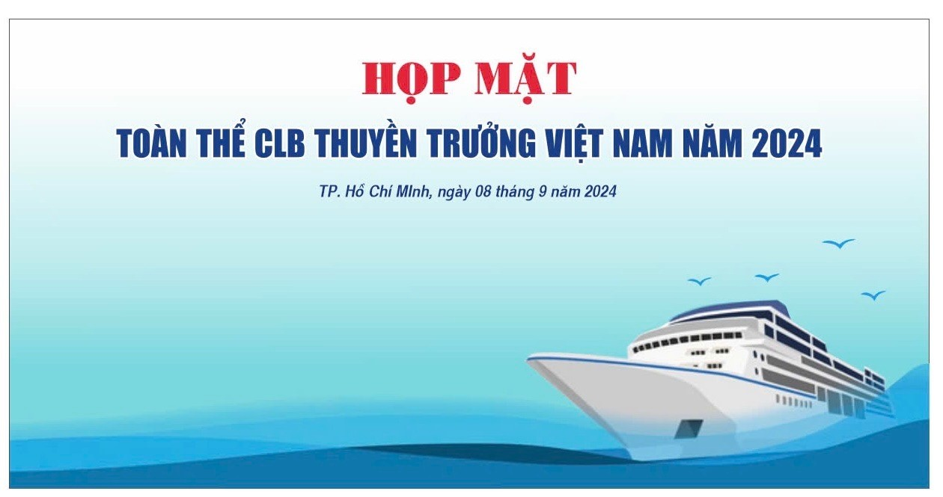Sáng ngày 8 tháng 9 năm 2024, Buổi họp mặt thường niên Câu lạc bộ Thuyền trưởng Việt Nam đã được tổ chức tại Khách sạn Victory, Quận 3 với sự tham dự của các vị khách mời và trên 70 Thuyền trưởng.
Buổi họp mặt được mở đầu với những ca khúc trữ tình do Nghệ sỹ nhân dân Thùy Linh biểu diễn.
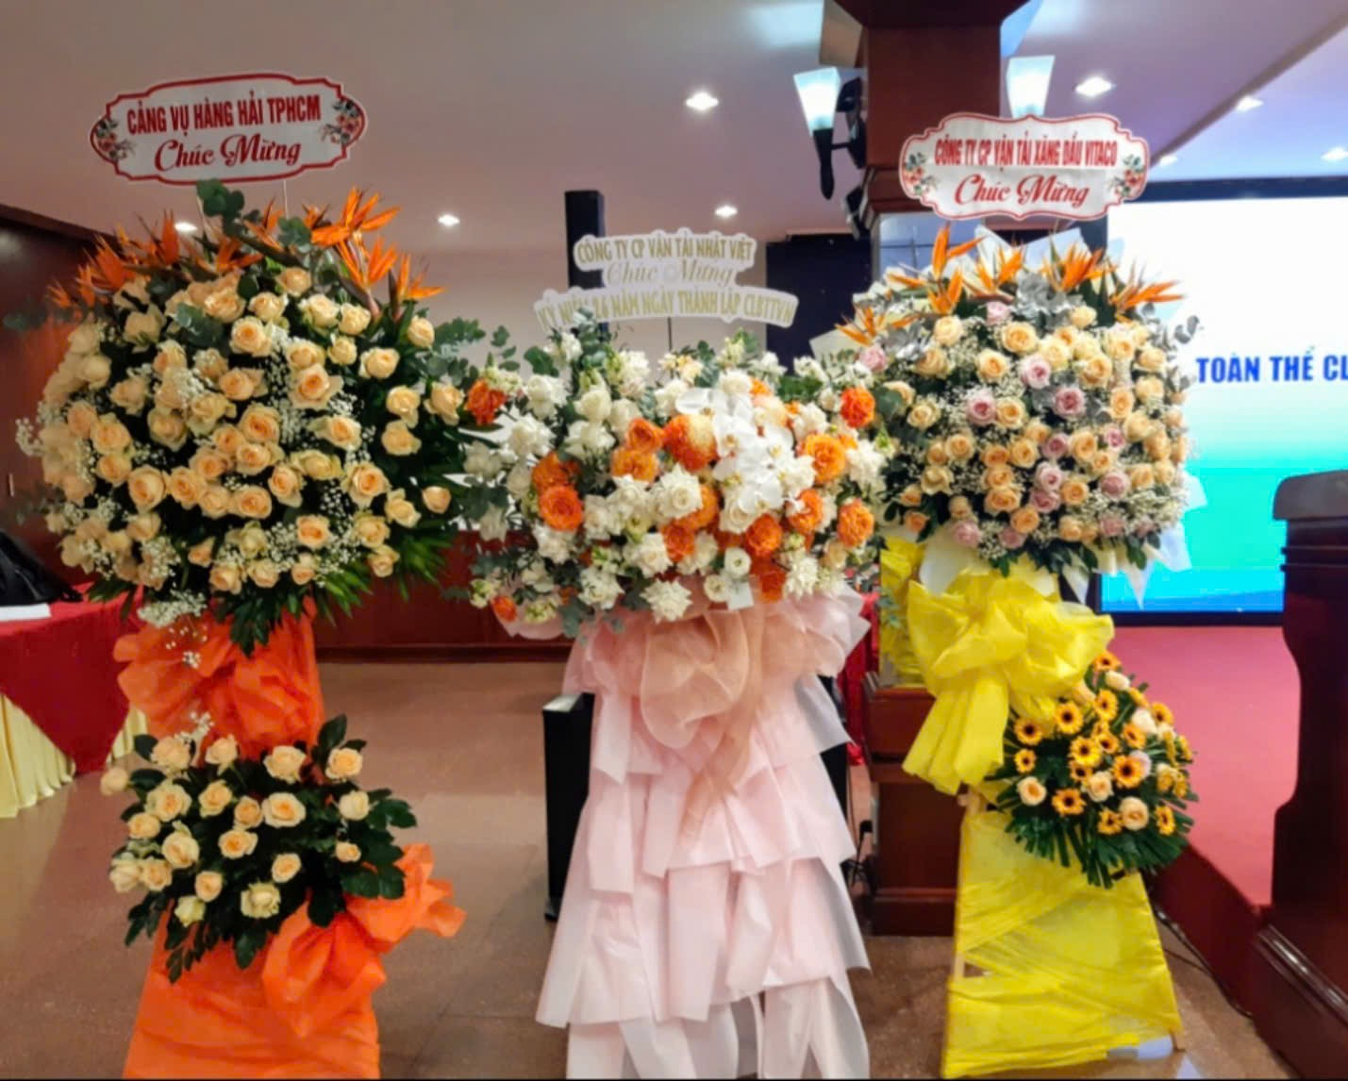

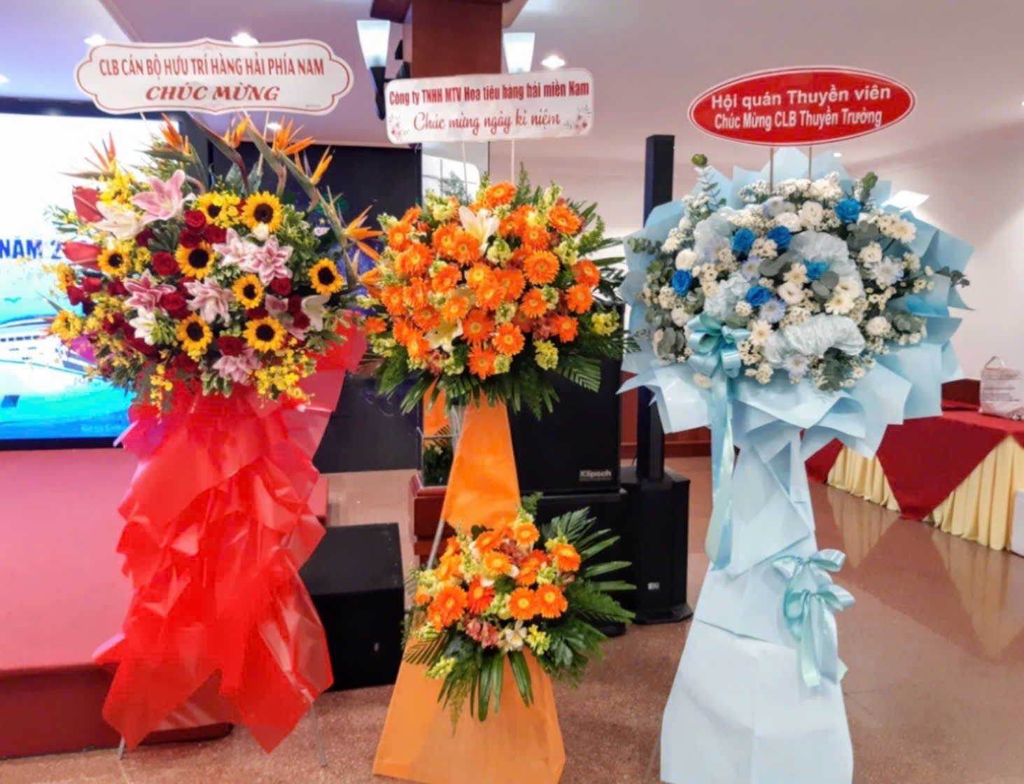
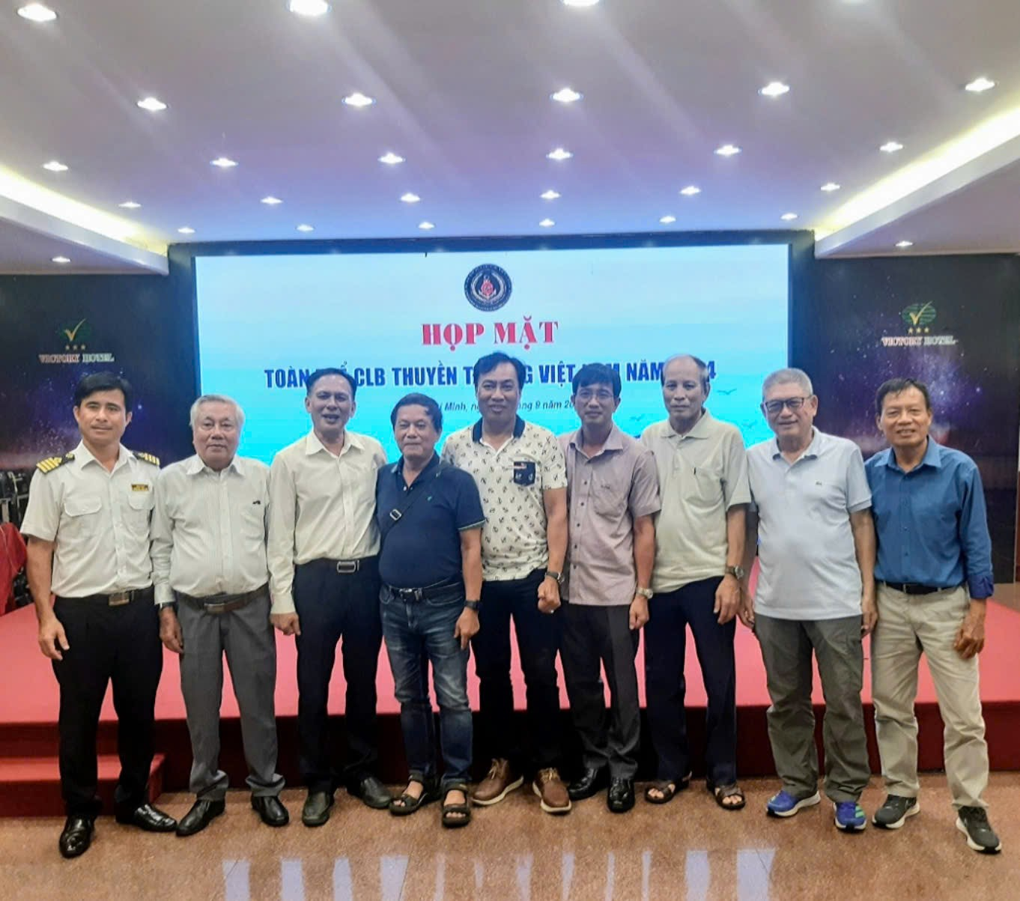
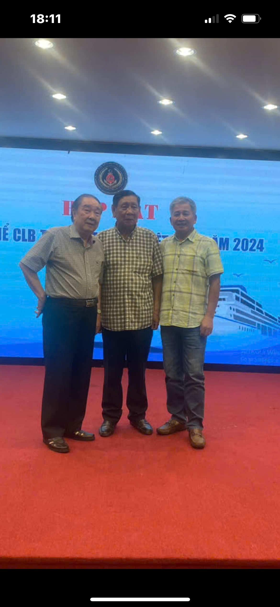
Những việc chính CLB đã làm được trong năm 2023 gồm:
- Tham gia nhóm kiến nghị Phê chuẩn hiệp định song phương VN – Braxin và tiếp tục kiến nghị vận động Việt Nam tham gia Công ước về giấy tờ tùy thân của thuyền Viên để tạo thuận lợi cho sự đi lại nhập và rời tàu của thuyền viên Việt Nam.
- Trao đổi, khởi động lại vận động thành lập Hiệp hội Thuyền viên Việt Nam
- Tiếp tục duy trì trang Web của CLB, đã đăng được hơn 510 tin, bài. Tổng số lượt người xem trang gần 80.000 lượt đã góp phần phổ biến thông tin, kiến thức và pháp luật hàng hải tới cộng đồng.
- Duy trì nhóm zalo của CLB với nhiều thông tin liên quan đến ngành và CLB.
- Thăm viếng đám tang các Thuyền trưởng và người thân như: Thuyền trưởng Lê Đình Đỉnh, bác Mạnh thường quân Nguyễn Viết Tạo, Bác Ngô Lực Tải, vợ thuyền trưởng Nguyễn Công Hệ.
- Hỗ trợ và gửi hoa mừng tới các Hội bạn như Hội hưu trí các cán bộ lãnh đạo ngành Hàng hải, Nhóm liên lạc đội tàu Giải phóng – Tự lực –Quyết Thắng.
Sau phần báo cáo công việc của CLB, một báo cáo ngắn về tình hình an toàn hàng hải thế giới trong năm 2024 và 10 năm trước và một báo cáo về năng lượng xanh của Sinh viên thuộc Viện Hàng hải, trường Đại học GTVT Thành phố Hồ Chí Minh.
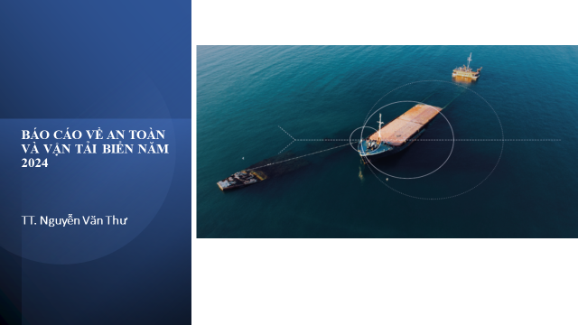
Và một phần không kém phần quan trọng là liên hoan giao lưu giữa các thế hệ thuyền trưởng.
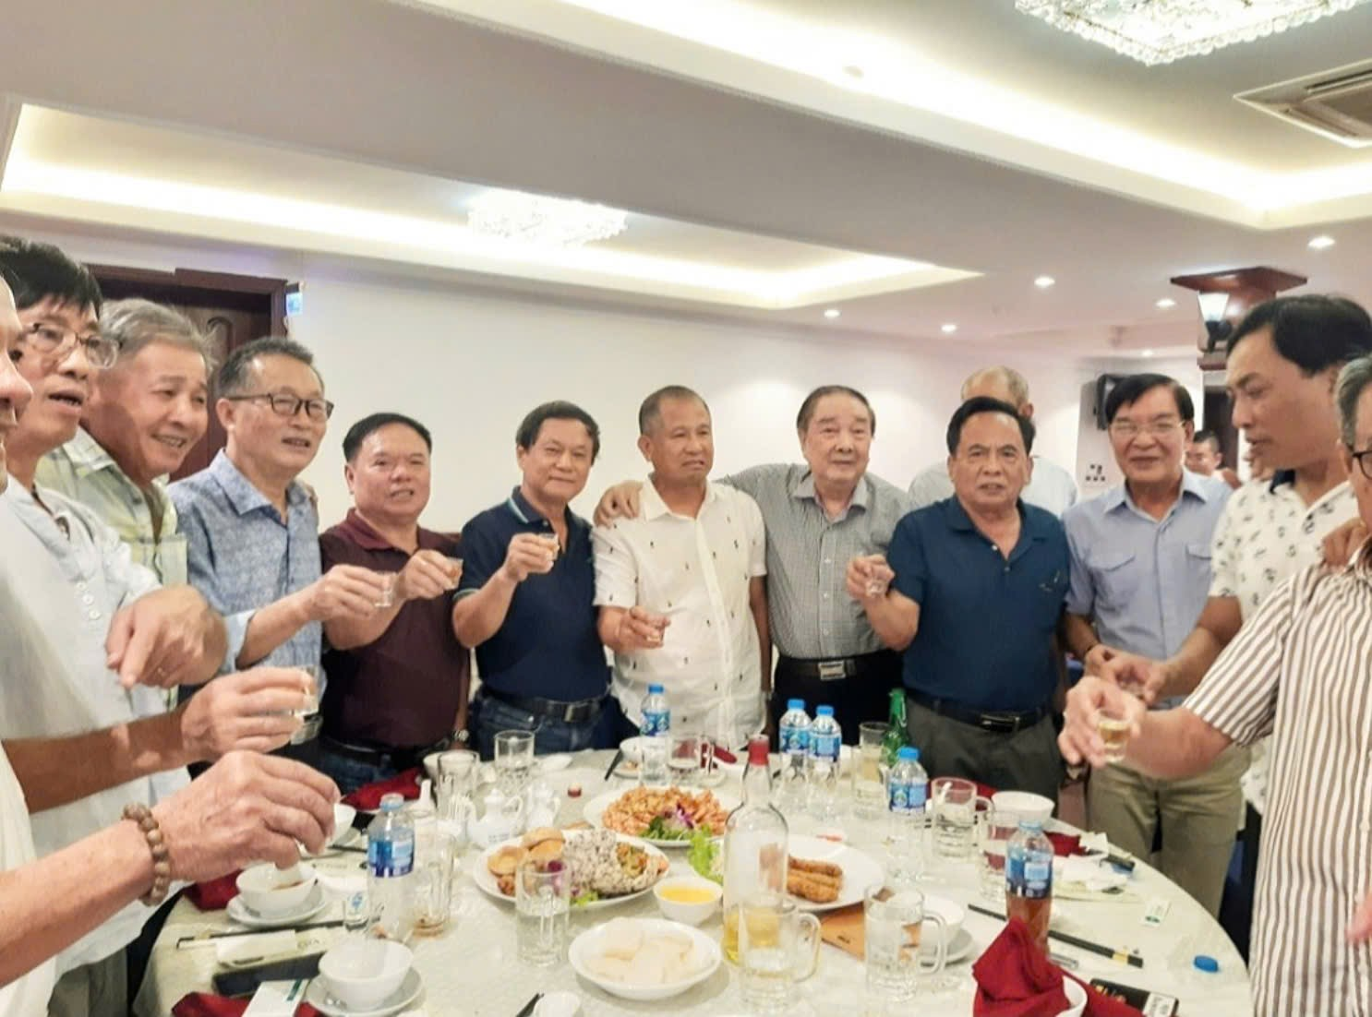
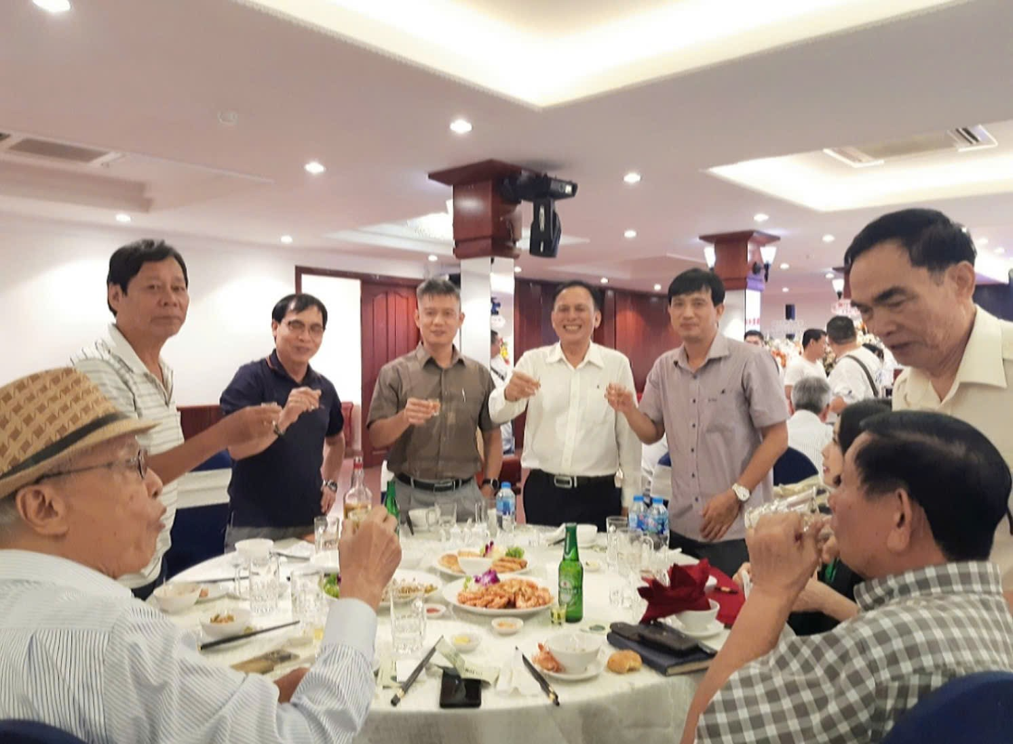
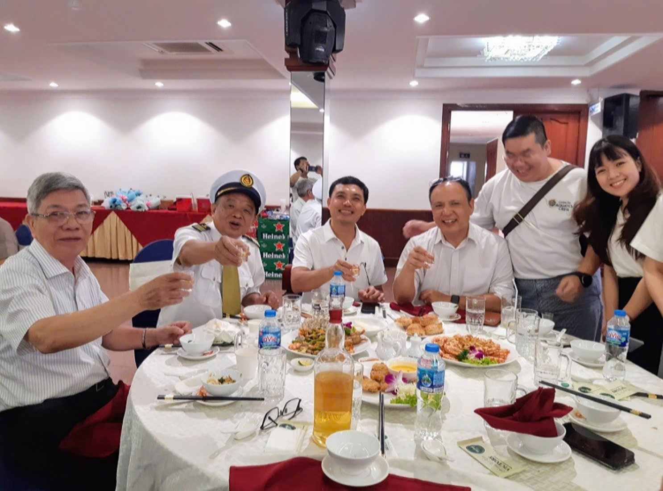
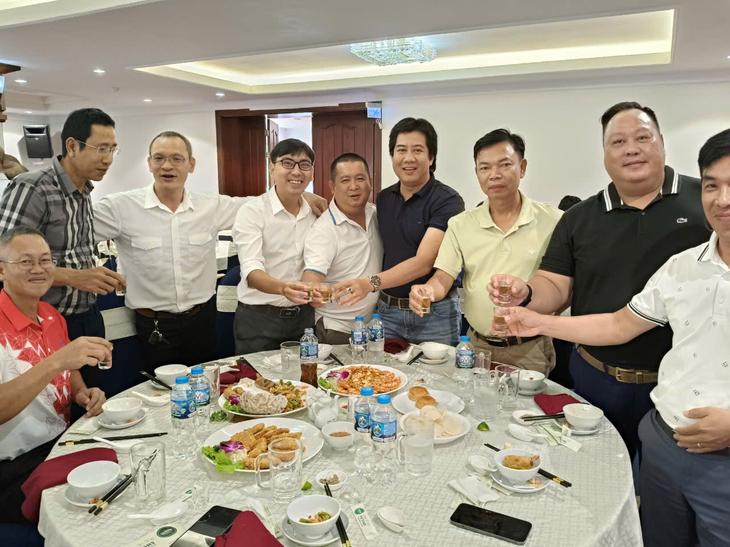
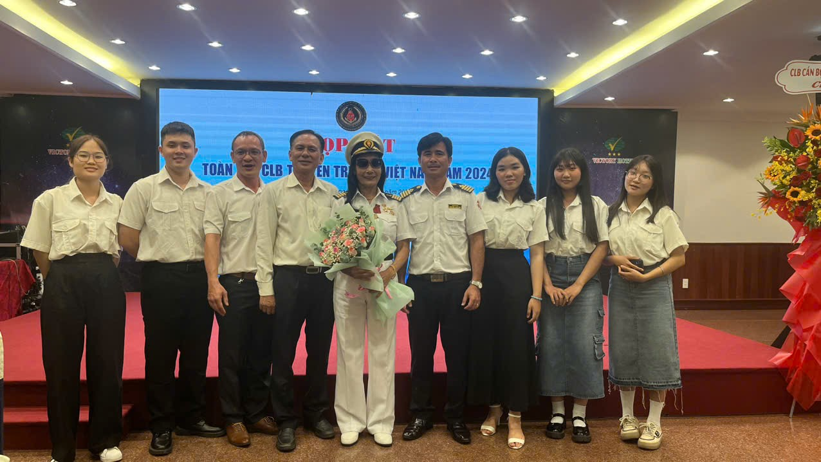
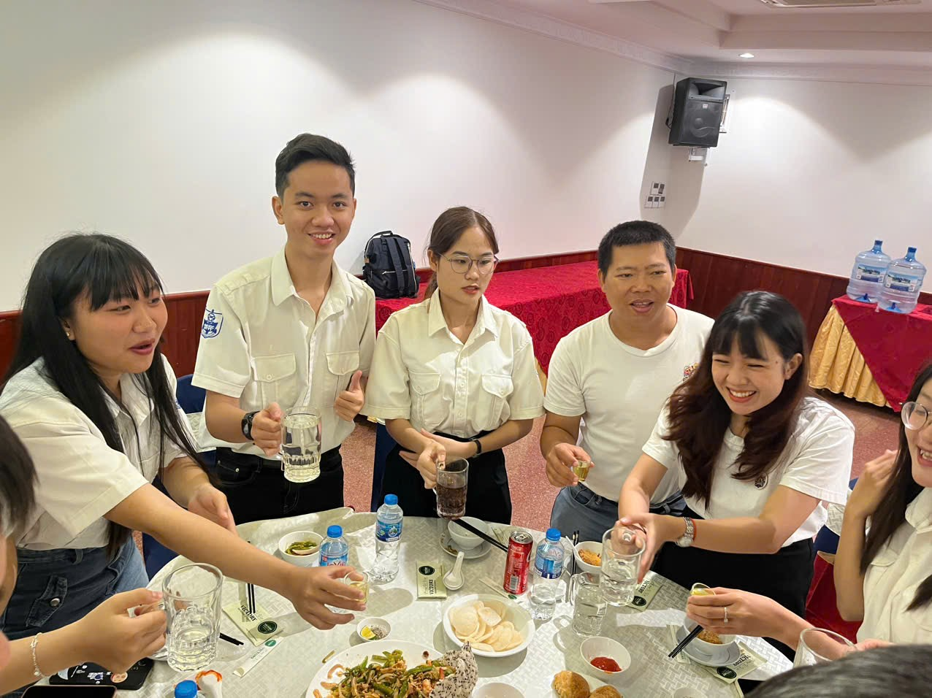
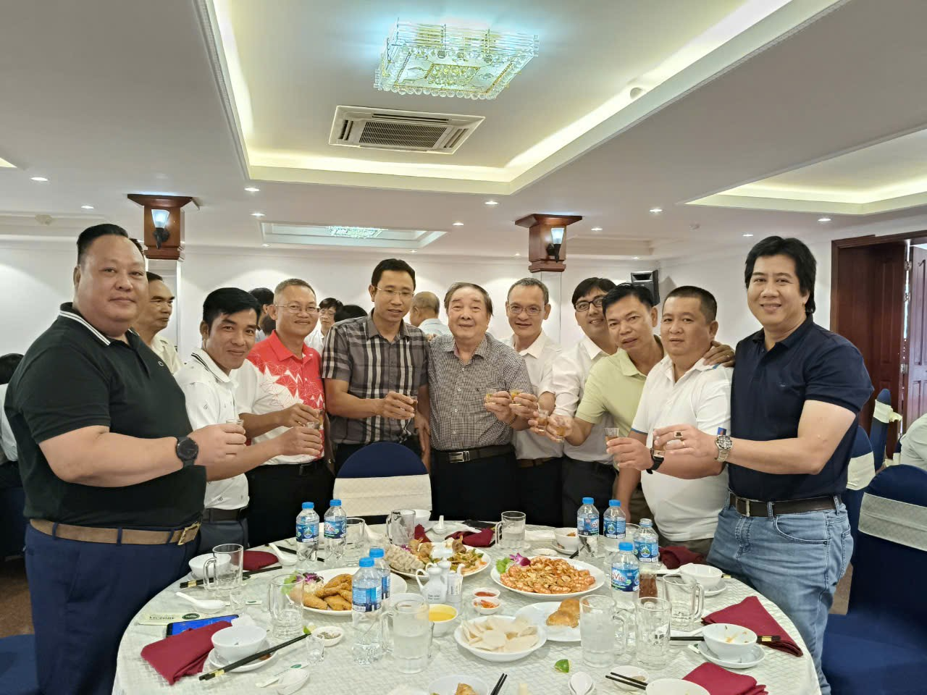

Đại diện CLB chân thành cảm ơn các cá nhân, đơn vị đã gửi hoa chúc mừng:
- Cảng vụ Hàng hải Thành phố Hồ Chí Minh
- Ban liên lạc Hội hưu trí các cán bộ ngành hàng hải
- Doanh nghiệp Hội quán Thuyền viên
- Công ty TNHH Hoa tiêu Hàng hải Miền Nam
- Công ty CP Vận tải Nhật Việt
- Công ty Cổ phần Vận tải Xăng dầu Vitaco
Buổi họp mặt đã nhận được sự hỗ trợ tài chính và vật chất của các thành viên CLB và đặc biệt là từ các đơn vị, cá nhân liên quan, gồm:
- Công ty cổ phần Vận tải Nhật Việt
- Công ty TNHH MTV Hoa tiêu Tân cảng
- Ông Nguyễn Hải Nam, giám đốc cảng vụ Hàng hải Tp.HCM
- Tổng công ty Bảo đảm An toàn Hàng hải Miền Nam
- Công ty dịch vụ dầu khí ngoài khơi (Tân cảng offshore)
Thay mặt BCH, chân thành cảm ơn các vị khách quý, các thuyền trưởng đã tham dự buổi họp mặt. Cảm ơn các nhà tài trợ đã giúp cho buổi họp mặt được thành công. Hẹn gặp lại tất cả vào buổi họp mặt thường niên của năm tới.
-----------------------------------

